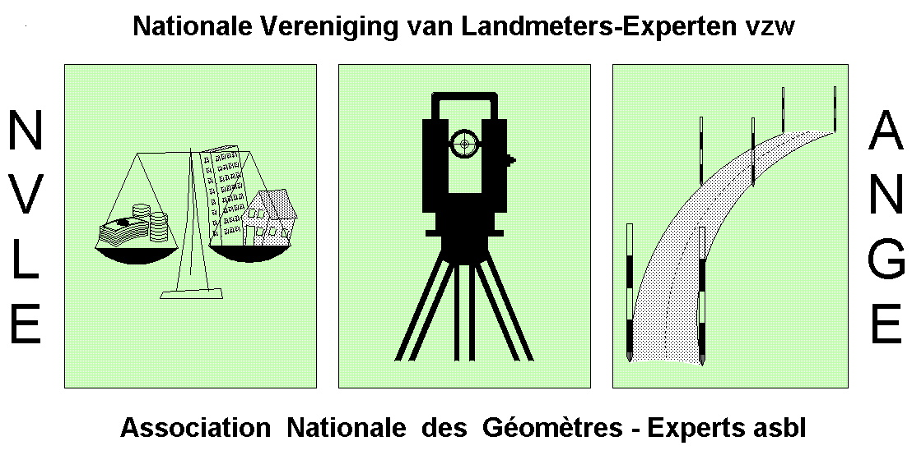

V.Z.W. NATIONALE VERENIGING VAN LANDMETER-EXPERTS
A.S.B.L. ASSOCIATION NATIONALE DES GEOMETRES-EXPERTS IMMOBILIERS.
Rue Hautem, 64 – 7500 TOURNAI.

VOLMACHT VOOR DE STATUTAIRE ALGEMENE LEDENVERGADERING VAN ……………………… (datum) VAN DE VZW N.V.L.E.

Ondergetekende, …………………………..…………………………….…lid van de NVLE, wonende te …………………………………………….. ……………, ………………………………………………..
geef hierbij volmacht aan M. ……………………………………………………………. om me op de statutaire algemene vergadering van ………………………………….. (datum) te vertegenwoordigen teneinde te beraadslagen over de dagorde vermeld in de oproepingsbrief van …………………… (datum).
Bijgevolg kan hij in mijn plaats aan deze algemene vergadering deelnemen, elke aanwezigheidslijst ondertekenen, deelnemen aan alle besprekingen en beraadslagingen, advies geven en stemmen of zich onthouden en in het algemeen al het nodige doen.
In toepassing van het RIO mag ieder tegenwoordig lid gemandateerd zijn door maximum 5 afwezige leden, wat hem dus maximaal 6 stemrechten toekent. Mijn volmacht mag ik wettig laten geworden zonder de naam van de gevolmachtigde in te vullen.

Gedaan te ……………op ………………..

( handtekening van de volmachtgever voorafgegaan door de vermelding “goed voor volmacht”)

